**В рамках проекта «Что такое Новый год» пишем письма дедушке Морозу.** 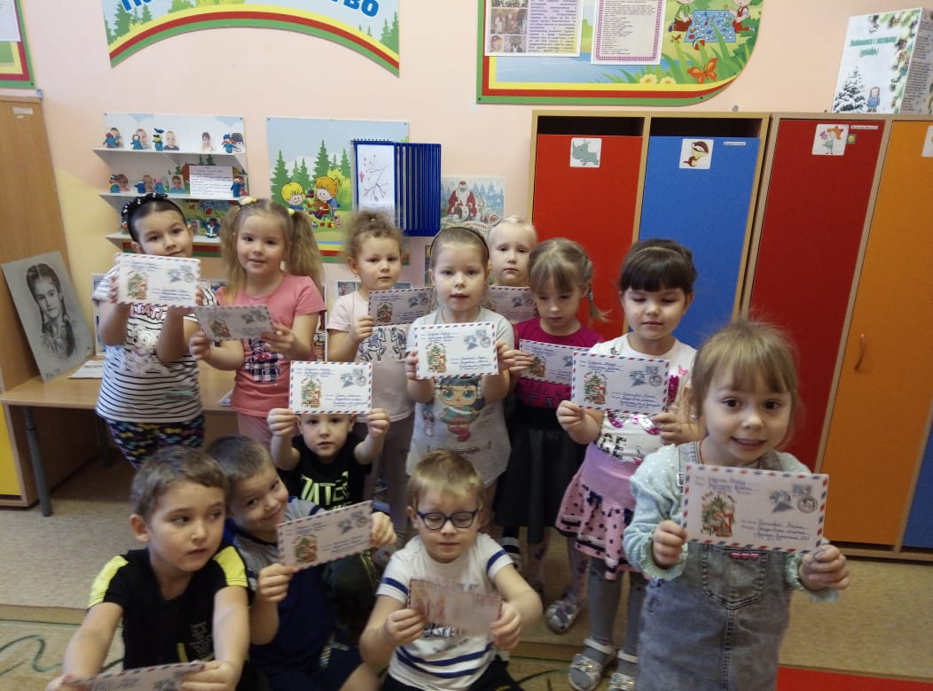

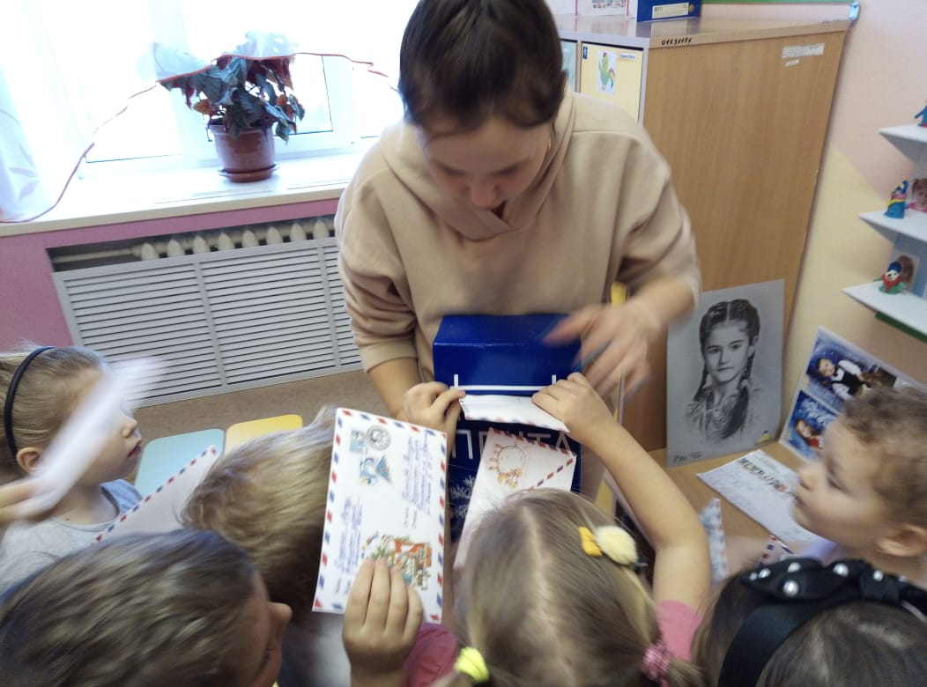

Дед Морозу напишу,

И в письме я попрошу,

Чтобы Дедушка Мороз

Нам в семью сюрприз принеc.

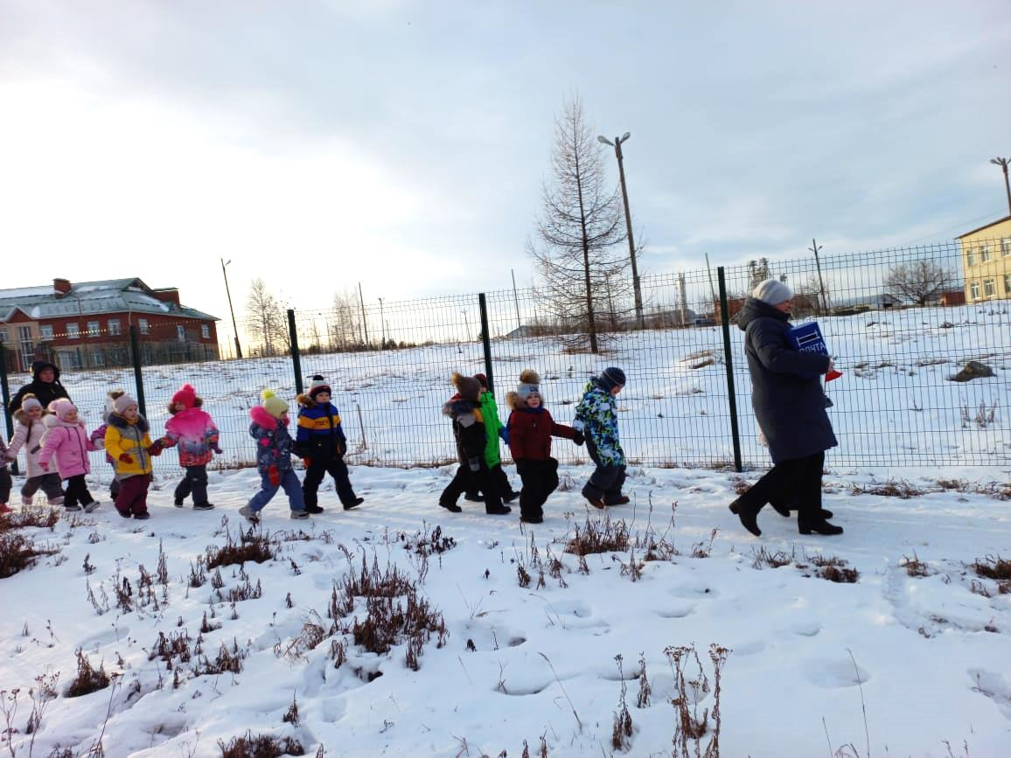

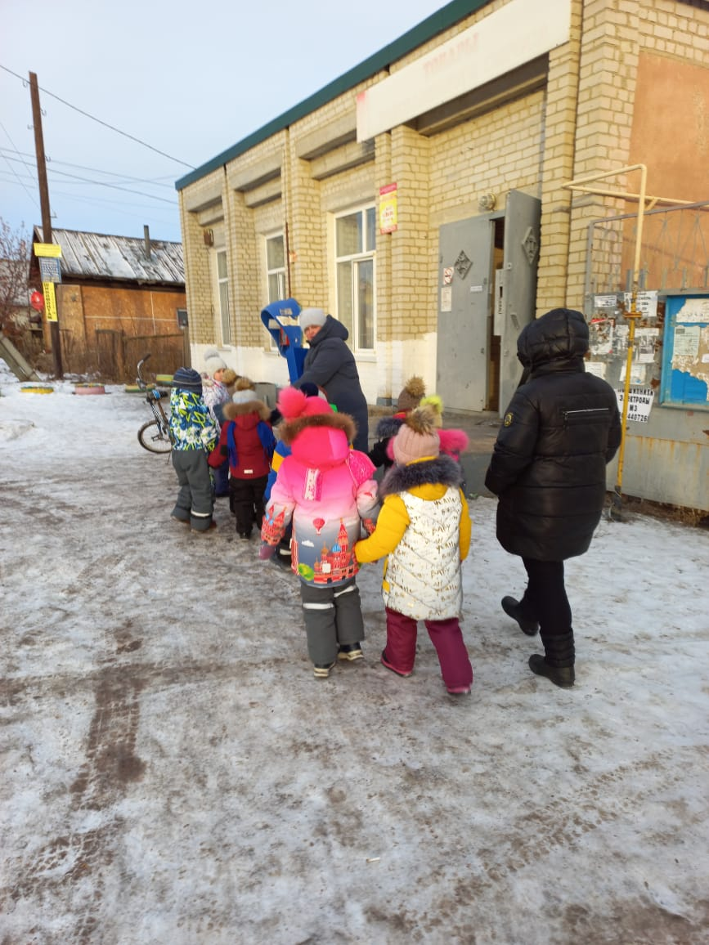

Здравствуй, Дедушка Мороз,  
Жду тебя я этой ночью.  
Что бы ты мне не привез,  
Буду рад я очень-очень!

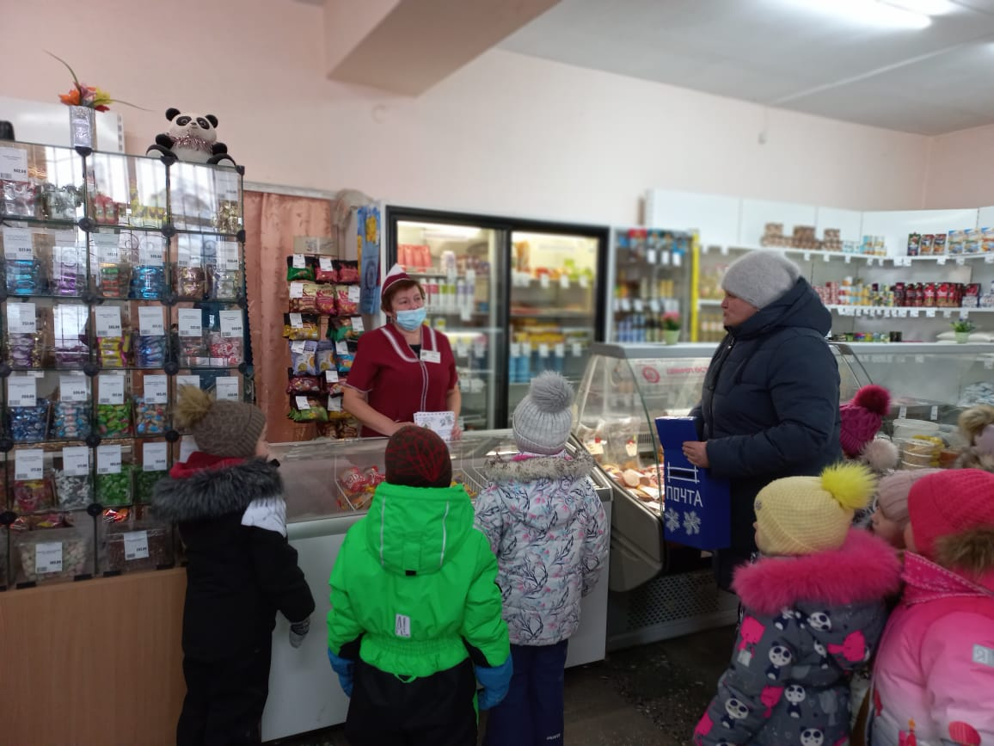

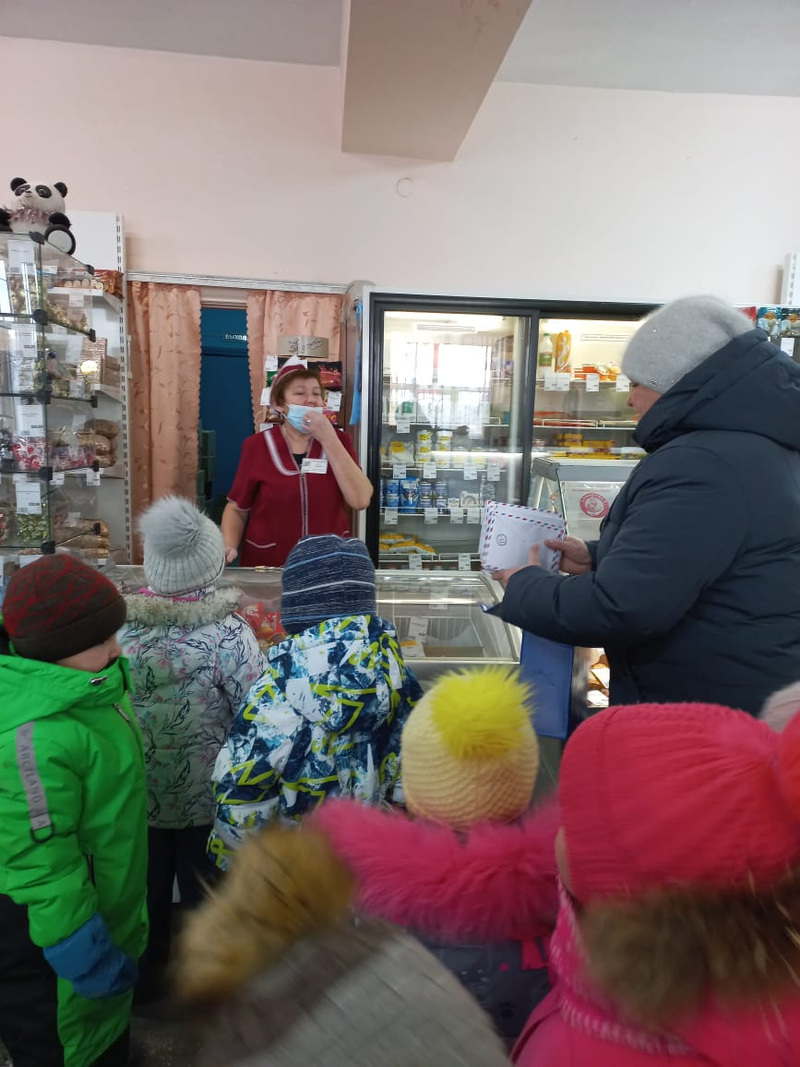

Здравствуй Дедушка Мороз,  
Ты наш самый лучший гость!  
Целый год тебя мы ждем,  
Хорошо себя ведем:  
Мы играем и поем, дружно, весело живем